Soutěž DOP3Sim 2020
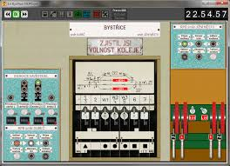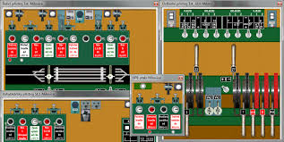
Sraz přihlášených účastníků: 8:55 v B118 (předsíň B117/19), ukončení provozu cca 12:15, vyhlášení výsledků cca 12:45
Tradiční soutěž DOP3Sim, pátek 6.3. soutěží 7členné týmy tříd DŽ2, DŽ3 a DMŽ4.
Účast žáků z jiných tříd a oborů je v omezeném množství možná (nejvýše 7 dalších stanic tedy
7 účastníků – server D3S zvládne najednou nejvýše kolem 30 stanic, pak je již mírně nestabilní)
